**МУНИЦИПАЛЬНОЕ АВТОНОМНОЕ ОБРАЗОВАТЕЛЬНОЕ УЧРЕЖДЕНИЕ**

**ДОПОЛНИТЕЛЬНОГО ОБРАЗОВАНИЯ ГОРОДА ИРКУТСКА**

**ДВОРЕЦ СПОРТА ДЛЯ ДЕТЕЙ И ЮНОШЕСТВА «ЮНОСТЬ»**

**(МАОУ ДО г.Иркутска Дворец спорта «Юность»)**

ОТДЕЛЕНИЕ ПЛАВАНИЕ

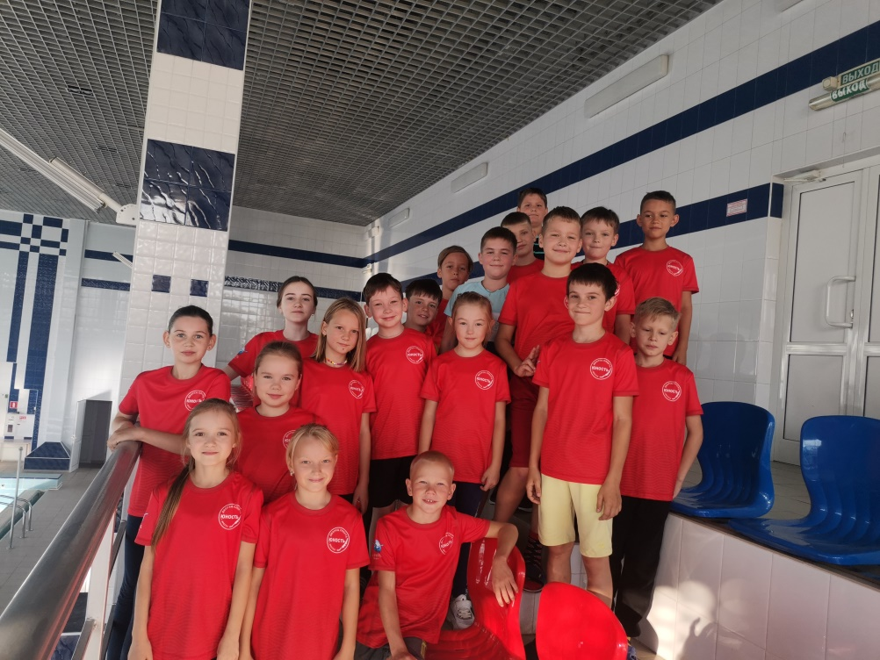

**Красильникова Мария Сергеевна, тренер – преподаватель.**

**«Долгосрочное и краткосрочное**

**планирование в плавании»**

Методические рекомендации

Иркутск, 2024

**СОДЕРЖАНИЕ**

Введение…………………………………………………………………….…..3

Долгосрочное планирование………….……………………………………….4

Краткосрочное планирование ………..…………………………………… …7

Рекомендации по проведению эффективных тренировок…………………..9

Заключение…………………………………………………………………….13

Список использованных источников…………………………………...……14

**Введение**

Планирование – это легко в теории. Однако сложность планирования заключается в деталях, потому что ни один сезон не идет от начала и до конца по плану, а в нашем механизме довольно много двигающихся частей.

По этому необходимо быть гибкими. План – это не смирительная рубашка, а дорожная карта, на которой есть множество путей с различными направлениями. Если то, что вы делаете в бассейне, идет не так, как вы ожидали, значит найдите то, что вы можете делать успешно. Когда дела пойдут хорошо, аккумулируйте этот успех до тех пор, прежде чем вернуться к тому, что вам нужно. Соревнования дают вам понять, что работает, а что нет. Это применимо к отдельным пловцам и к вашей программе в целом. Когда на соревнованиях выявляются недочеты, используйте эти данные для корректировки вашей программы, чтобы снова двигаться по направлению к своей цели. Чем большей информацией о тренировках и соревнованиях вы располагаете, тем лучше. Однако эта информация полезна, когда она объективная, достаточная и содержательная, а так же собрана по ходу всего сезона.

**Долгосрочное планирование**

Годовое планирование для юных спортсменов отличается от аналогично плана взрослых пловцов. Тренировки юных пловцов и циклы сезона требуют более общей, а не специальной работы. Мы тренируемся не для того, чтобы реализоваться в конце сезона, а чтобы развить физиологических и нервно-мышечные качества в долгосрочной перспективе. В каждом цикле мы придерживаемся настоящего клише и тренируемся, чтобы тренироваться.

При планировании сезона, для юных пловцов, мы отталкиваемся от основных соревнований или важных стартов. И уже потом рассматриваем мелкие соревнования. Основная идея сезона проста – мы готовим себя к тому, чтобы справиться с приближающимся стрессом. Потом мы увеличиваем объем и уменьшаем режимы, после этого мы ослабляем режимы и увеличиваем интенсивность, постоянно улучшая тренированность и показывая наилучшую готовность в конце сезона. Весь год мы делаем одно и то же, но акцентируемся на разных деталях в разные периоды, а так же мы различаем акценты в зависимости от возраста и уровня подготовленности.

Пять основных периодов нашего сезона сфокусированы на том, чтобы создать анатомическую адаптацию, наработать объем и развить аэробные способности, наработать интенсивность и скорость, развить соревновательные скорости и необходимые детали для важных соревнований, а так же восстановиться после сезона. Длительность каждого периода зависит от сезона, возраста занимающихся и уровня результатов пловца и команды.

**Накопительный период**

По идее плавательный сезон начинается в конце августа. Первый месяц или чуть больше охарактеризован разнообразием. Общее правило – один способ в день не применяется. Тренировки наполнены множеством коротких серий с большим спектром фокусировки и разным характером нагрузки. Нагрузка может быть меньше, чем в остальные периоды сезона, но мы все равно каждый день должны делать многое. Мы постепенно готовим организмы пловцов к более тяжелым временам.

В психологическом плане этот период необходим для того, чтобы задать тон и установить задачи. Каждый день мы тратим время на то, чтобы обсудить важность целей, ежедневно правильного отношения к тренировкам, качественного выполнения, преданности делу, посещению занятий и усердной работы.

В физическом плане этот период нацелен на анатомическую адаптацию – укрепление мышц и суставов для той нагрузки, которой они подвергнутся в будущем. В данный период – много плаваем на руках и ногах. Особенно делаем акцент на работу ногами брассом, а так же плаванию на руках кролем на груди и на спине с колобашкой между лодыжек (для большего сопротивления и правильного положения тела).

Если мы преследуем цель выйти на новый функциональный уровень готовности, то важно время, а не объём. В будущем это поможет, если вы будете задействовать на тренировках все четыре способа, чтобы сформировать у пловцов хорошую технику, ритм и силу в каждом из них.

Технически этот период заостряет внимание на основах способа. Начало сезона – это хорошее время разбора техники плавания элитных пловцов (путем просмотра видеозаписей). Так же это хорошее время для обучения каким-либо новым упражнениям, которые вы планируете использовать в течении сезона. Большое внимание уделяем технике выполнения упражнений на суше (следим за правильным выполнением, без нарушений). Добиваемся, чтобы пловцы выполняли упражнения правильно и добросовестно, постепенно совершенствуясь в ключевых позициях и движениях.

**Период объемов (аэробный).**

Второй период сезона сфокусирован на развитии аэробной базы. Этот период должен быть длинным, потому что аэробная адаптация – это основная физиологическая цель тренировочной программы в целом. Это накопление длиться немного больше, чем три месяца. Здесь мы делаем больше работы с меньшим отдыхом. Следуя принципу постепенной нагрузки, мы заставляем организм адаптироваться к стрессу. Вы должны выполнять достаточную нагрузку, чтобы спровоцировать прогресс или адаптацию.

Поскольку аэробный период довольно длинный, мы можем постепенно увеличивать тренировочную нагрузку и не бояться перетренированности. Дистанции медленно возрастают, интервалы уменьшаются, а вот скорости постепенно увеличиваются. Большой процент основных заданий – это серии с прогрессом и коротким отдыхом. Для работы на суше мы применяем примерно такой же принцип – чередование акцентов, в один день фокусируемся на соревновательном мышлении, в другой – на развитии силы ног и рук, а затем на работе корпуса.

Мы можем немного уменьшить интенсивность за пару дней до соревнований, но обычно в процессе этих стартов мы работаем в привычном графике.

**Работа на качество.**

Третий период сезона берет аэробные наработки и вносит свои поправки. При работе на качество мы немного ослабляем режимы. В это время мы добавляем задания, чередуя быстрое и свободное плавание. Для брасса и баттерфляя используем серии с чередованием плавания в среднем темпе вольным стилем и очень быстрым плаванием основным стилем. Работа на суше становится интенсивнее и включает более сложные упражнения с большим сопротивлением.

**Оттачивание мастерства (сужение).**

Разгружаемся только перед основными стартами сезона. У пловцов должна быть хорошая аэробная база, чтобы выдержать всю тяжесть нагрузки на соревнованиях, поэтому нельзя много отдыхать, даже если очень хочется. Последние три недели перед основным стартом идет поддержание объема, но с выполнением больше стартов, поворотов, выходов, плавания на больших скоростях и дробного плавания. Большой акцент делаем на том, чтобы добиться своей соревновательной скорости. В последние 4-5 дней делаем меньше быстрых серий, больше длинного и слитного плавания с идеальной техникой и работой над быстрыми поворотами и выходами. А затем выпускаем на волю весь потенциал.

**Период активного отдыха.**

Этот период представляет собой отдых от тренировок в бассейне в межсезонье – летний период. Нужно дать подробную инструкцию пловцам, чтобы они были активными, играли с друзьями на улице, катались на велосипеде, ходили в походы с родителями, купались в водоемах. Задача состоит в том, чтобы психологически и физически перезарядить батарейки. Каникулы должны быть достаточно долгими, чтобы пловцы соскучились по тренировкам, но не такими длинными, чтобы они привыкли к режиму с их отсутствием. Нужно, чтобы они ждали возвращения на воду.

**Краткосрочное планирование**

Планирование тренировочной недели начинаем с определения, в какой точке мы находимся: в каком периоде сезона и какие основные приоритеты для этого сезона. Далее делаем подробный анализ предыдущей недели (плюсы, недостатки). Выбираем основные и дополнительные акценты на каждый день. Совсем не обязательно стараться вместить все в одну тренировку. Лучше делать немного дел хорошо, чем много, но плохо. Если не успеваем что-то сделать сегодня, то это можно сделать завтра или на следующей неделе.

Когда мы сделали примерный недельный план, можно приступать к более детальному планированию. Например расписать в какой день будут аэробные задания, а в какой нужно проработать акцент на технику плавания брасс.

Очень важно знать, что вы хотите сделать и зачем. Что пловцы получают от выполнения того или иного задания? Как одни преимущества взаимосвязаны с другими.

Существует много мнений о том, когда лучше планировать тренировки. Некоторые тренеры предпочитают писать тренировки на неделю вперед, жертвуя на это каждый воскресный вечер. Другие тренеры вообще не планируют – и все получается. Многое может измениться даже со времени написания тренировки, и практически никогда не бывает так, что тренировка которая была запланирована, будет полностью соответствовать той, которую пловцы выполняют на практике.

**Контроль нагрузки.**

Планирование тренировки – это планирование нагрузки. Контролировать нагрузку – это одна из самых важных задач тренера. Нужно найти деликатный баланс: дать спортсменам достаточно нагрузки, чтобы они прогрессировали, но не так много, чтобы они травмировались. Необходимо обращать пристальное внимание на детей: как они смотрятся на воде, что и как они говорят, на их язык тела. Работать по принципу «оптимально, а не максимально»: уметь корректировать тренировку по ходу (кому-то облегчать задания, чтоб не навредить спортсмену).

**Распределение нагрузки.**

Распределять нагрузку возможно с помощью каждодневной смены способов, это даст спортсменам естественное восстановление определенных двигательных функций. Так же можно чередовать день способов с симметричными движениями с днем способов с асимметричными движениями, которые от природы более аэробные.

Распределение нагрузки в течении одной тренировки: задания должны быть в таком порядке, чтобы каждое было выполнено корректно. Можно комбинировать задание, в котором есть большая нагрузка на плечи, с серией на ногах, где руки будут вытянуты вдоль туловища, чтобы плечи отдохнули. Очередность заданий особенно важна в более длинных тренировках. Если тренер грамотно планирует тренировку, то каждое задание может быть выполнено хорошо и спортсмены будут продуктивными от начала и до конца.

Техническую работу планируйте в начале тренировки, далее работу на шаг, после этого скоростную и силовую работу, затем интенсивную аэробную работу и в последнюю очередь аэробную работу в среднем темпе. В тренировочном процессе не должно быть ежедневной рутины.

Из всего вышесказанного очевидно, что в тренировках юных пловцов должна преобладать аэробная и техническая работа. Даже если по плану нет заданий на технику, нужно делать акцент на технические элементы во всех заданиях. Основное задание обычно должно быть аэробным. Короткую спринтерскую работу нужно планировать почти каждый день. Каждое задание воспринимаем как тестовое и сравниваем результаты с предыдущими аналогичными заданиями.

Быстрое плавание на тренировках – это основа более быстрого плавания на соревнованиях. Нужно улучшать везде, где возможно: плыть на тех же скоростях, но в более жестких режимах; плыть быстрее, но в тех же режимах; плыть на тех же скоростях, но более длинную дистанцию; уменьшать количество гребков на отрезке.

Длинные аэробные серии с прогрессом особенно эффективны для юных пловцов. Между сериями пловцы немного отдыхают, в то время как тренер напоминает им, но что сделать акцент. Пловцы должны анализировать то, что они только что сделали, и ставить цели на следующий круг. Так спортсмены тренируют точное распределение скорости, они должны прогрессировать от старта к финишу, наращивая скорость от серии к серии, и внутри ее сделать свой акцент, чтоб в их головах постоянно было то, над чем они должны работать

**Рекомендации по проведению эффективных тренировок.**

Написать теоретически верную тренировку – это одно, а провести эффективную тренировку – это другое. Даже если два тренера начнут работу с идентичной тренировкой на бумаге, то, скорее всего, в итоге у них будет две абсолютно различные тренировки. Важно сочетать все: темп, ритм, скорость, течение тренировки. Нужно пытаться улучшать везде, где это возможно.

*Стратегии помогающие получить максимальный результат от тренировочного процесса:*

* **Радоваться встрече со своими воспитанниками.** Нужно показывать спортсменам, что лучшее время для вас – это время, проведенное с ними. (Если тренировка вам в тягость, то и им она будет в тягость и детям).
* **Фокусируйте свое внимание на спортсменах.** Замечайте тенденции и проявление общей картины в группе или в отдельном спортсмене и пытаться понять, как и от чего они происходят. Ежедневно нужно показывать интерес в разговоре с каждым воспитанником. Это особенно важно тем детям, которые плавают в конце и порой не получают столько внимания, сколько основные пловцы.
* **Чувствовать своих воспитанников.** Обращать внимание на их язык тела, то, что они говорят, как они говорят и как они смотрятся в воде. Нужно быть катализатором их познания собственного прогресса, поощрять хороших ход тренировки.
* **Формирование радостного взгляда на их потенциал.** Требовать превосходного выполнения в деталях, распределения скоростей, техники и отношения к тренировкам. Приучить детей плыть быстро каждый день. Создавать ситуации, в которых спортсмены смогут понять, что им под силу плыть быстро, несмотря на плохое самочувствие и неважную форму. Эти ситуации помогут им установить требования к себе на основании успешных, а не провальных дней.
* **Создать и защищать моральные нормы группы.** В бассейне допускается определенный тип поведения. Хорошее поведение – подхватывается всеми, а спортсменам с плохим поведением нельзя позволять влиять на группу. Важно в корне пресекать зависть и изолировать тех, кто постоянно жалуется.
* **Бросайте вызов спортсменам.** Устанавливайте такие режимы, чтобы сложно было всем ( и лучшим спортсменам и тем кто плывет в конце), но каждый в группе мог прогрессировать. Иногда это может потребовать различных интервалов или даже различных заданий.
* **Не выжимать лимон до последней капли.** Желание мотивировать на высокие достижения – это одна из отличительных особенностей хорошего тренера. Но наступает момент, когда нужно остановиться. Если заходить слишком далеко, то в результате получаешь либо болезнь, либо травму, а то маленькое улучшение, которое получаем сегодня, обязательно потеряется на следующей неделе. Лучше закончить тренировку, когда пловец удовлетворен своим прогрессом, даже если вы уверены, что многое еще не раскрыто. Используем то, что увидели, как точку отсчета на следующий день.
* **Заставит пловцов постоянно ставить цели.** Нужно ставить цели постоянно – не только на конец сезона, или определенные соревнования, но и на каждую серию, каждое повторение, каждый отрезок. Необходимо напоминать спортсменам о взаимосвязи тренировок и соревнований. Постройте уверенность своих воспитанников на фундаменте маленьких успехов, которые необходимо подмечать ежедневно.
* **Воспитание волевых бойцов.** В тренировочном процессе должен постоянно присутствовать дух соперничества. Постоянно нужно менять местами пловцов, чтоб найти наилучшие пары.
* **Воспитание лидеров.**  Рвение пловца лидировать прямо пропорционально тому, как далеко он пойдет и как высоко поднимется. Постоянное желание ребенка плыть первым на дорожке свидетельствует о том, что он трудолюбивый и конкурентно способный пловец, который готов нести ответственность за свой результат. Дети которые лидируют, быстро прогрессируют, а те, которые прячутся – нет. Не позволяйте талантливым детям прятаться. Необходимо манипулировать порядком на дорожке, и делать так, чтобы они лидировали и не удовлетворялись местом ведомого.
* **Грамотное использование времени.** Каждая секунда тренировки – драгоценна. Делаем так, чтобы каждая серия на тренировки приносила пользу. Пловцы должны понимать важность задания, тогда они будут выполнять его хорошо. И это благоприятно отразиться в дальнейшем на соревнованиях.
* **Поддержание движения.** Юные пловцы не должны долго отдыхать между сериями, необходимо поддерживать пульс на определенном уровне. Никогда не ждем отстающих.
* **Постоянное оттачивание техники.**  Постепенно и непрерывно работаем над улучшением техники. Стремимся плавать с идеальной техникой на разных скоростях. Техника никогда не бывает идеальной. Есть множество внешних факторов которые влияют на нюансы техники.
* **Работаем над всеми четырьмя способами.** Воспитываем универсальных пловцов, у которых будет выбор в будущем. А так же давайте им возможность естественного восстановления от тренировочных нагрузок.
* **Ловим и удерживаем внимание пловцов.**  Сконцентрируйте внимание пловцов, и постоянно меняйте акценты, чтобы фантазия не увела их слишком далеко. И они не могли больше не о чем думать кроме, как о тренировочном процессе.
* **Быть бдительным.**  Дети никогда не выполняют все безошибочно. Если тренер не контролирует постоянно, спортсмены сворачивают с правильного пути.
* **Заставить почувствовать ответственность.** Закрепляем в сознании детей, что действия имеют последствия. Если они хотят плыть на соревнованиях быстро, им надо плыть быстро на тренировках. внушаем ежедневно, что усердная и добросовестная работа ведет к прогрессу и успеху.
* **Фиксируем то, что необходимо.**  Чтобы убедится в том, что дети внимательно слушают, задаем им вопросы о том, как они плывут (результаты, количество гребков, пульс). Обязательно проверяем их.
* **Следить за тоном своего разговора.**  Ваша цель в том, чтобы спортсмены постоянно прогрессировали, даже если они совсем не ангелочки и выводят вас из себя. Не реагируем эмоционально, а продумываем все на несколько шагов вперед. Цель состоит в том, чтобы добиться того, что вы хотите, а не выпустить пар, если вы расстроены.
* **Найти правильный подход к каждому пловцу.** Цель пловца – показать лучший результат. Что работает для одного, необязательно будет работать для всех. К каждому ребенку свой подход. А для этого нужно разговаривать со спортсменами и учитывать индивидуальность каждого.
* **Заканчивайте на высокой ноте.**  Что бы не случилось в ходе тренировки , необходимо сделать так, чтоб настроение у пловцов было хорошее и уходили они счастливыми. Тогда им непременно захочется вернуться назад.

**Заключение**

Наша цель – раскрывать талант на протяжении всей карьеры пловца. Долгосрочное планирование – это главная стратегия, и тренер обязан строить план на годы плавательной карьеры. Окончательная цель – не сиюминутная скорость, а неспешное и терпеливое развитие качеств и возможностей, необходимых для пловцов, когда организмы сформируются. В процессе воспитания мы используем наиболее благоприятные периоды биологического развития, когда организм спортсмена готов относительно легко прогрессировать. Мы стараемся дать детям то, что им нужно в психологическом, техническом и физиологическом плане тогда, когда им это необходимо.

**Список использованных источников**

**С одним автором**

Подготовка юных пловцов/Майкл Брукс ; пер. с англ. Зубкова Е.М., Карпеева Е.А. – Москва : Евро-Менеджмент, 2018. – 200 с. :ил.